初始位姿：

[ 0 0 1 0.4246

0 -1 0 0

1 0 0 0.6297

0 0 0 1.0000;]

反解出的角度应该是[0,0,0,0,0,0];

计算过程

**1肘部关节角求解（θ1，θ2，θ3）**

腕部分离机器人的位置和位姿是解耦的，也即前三个关节决定位置，后三个决定位姿。

腕部中心的位置实际是4号坐标系的原点，首先根据相邻连杆坐标关系计算

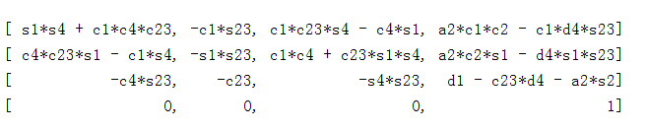

1. T(4) = (0)T(1)…(3)T(4) = [*…;*…;*…; a2c1c2 - d4c1s23;

*…;*…;*…; a2s1c2 - d4s1s23;

*…;*…;*…; d1 - a2s2 - d4c23;

0 0 0 1;] ——（式2-222）

可知，4号坐标系原点位置仅与前三个关节角有关

(4)T(6) = [c5*c6 -c5*s6 s5 d6*s5;

s5*c6 -s5*s6 -c5 -d6*c5;

s6 c6 0 0;

0 0 0 1;]——（式2-223）

通过matlab计算得出：

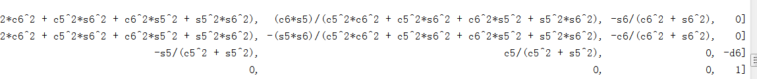

( (4)T(6) )(-1) = [*…;*…;*…; 0 0 –d6 1;]（2-223的逆）

又(0)T(4) = (0)T(6) ( (4)T(6) )(-1)——（2-224）

将式（2-223）及式（2-221）（标准位姿矩阵）带入（2-224）有：

(0) T(4) = (0)T(1)…(3)T(4) = [ *…;*…;*…; px – d6ax;

*…;*…;*…; py – d6ay;

*…;*…;*…; pz – d6az;

0 0 0 1;] ——（2-225）

结合式（2-222）和式（2-225）有：

px – d6ax = a2c1c2 - d4c1s23 = c1(a2c2 - d4s23);

py – d6ay = a2s1c2 - d4s1s23 = s1(a2c2 - d4s23);

pz – d6az = d1 - a2s2 - d4c23; ——（2-226）

根据式（2-226）解出前三个关节角。

首先得出s3（利用关系s3 = c2s23 – s2c23）

通过反三角函数得出θ3（有两个解）：

θ3 = -arcsin{

((px – d6ax)^2 + (py – d6ay)^2 + (pz – d6az – d1)^2 – a2^2 – d4^2) / 2a2d4 }

θ3 = π + arcsin{

((px – d6ax)^2 + (py – d6ay)^2 + (pz – d6az – d1)^2 – a2^2 – d4^2) / 2a2d4 }

解出θ3后，带入式（2-226）第三个式子，有(利用c23 = c2c3 – s2s3)：

(a2 - d4s3)s2 + (d4c3)c2 = d1 – pz + d6az ——(2-229)

根据（2-229）解得：

θ2 = arcsin(C/(sqrt(A^2 + B^2)) – Φ)

π - arcsin(C/(sqrt(A^2 + B^2)) – Φ) ——（2-230）

其中 A = (a2 - d4s3) B = (d4c3) C = d1 – pz + d6az Φ = arctan2(B,A)

由（2-230）知相应于θ3每个取值，都可以得到两个θ2的值。当θ2、θ3解出后，代入（2-226）前两个式子，有：

c1 = {(px – d6ax) / (a2c2 - d4s23)}

s1 = {(py – d6ay) / (a2c2 - d4s23)}

因此θ1 = arctan2(s1,c1) =

arctan2( (py – d6ay) / (a2c2 - d4s23) , (px – d6ax) / (a2c2 - d4s23) )

= arctan2( (py – d6ay)(a2c2 - d4s23) , (px – d6ax)(a2c2 - d4s23) )

**2腕部关节角求解**

前三个关节角确定之后（即(0)T(3)确定），再结合已知的(0)T(6)即可得到(0)T(4)

(3)R(6) = (0)R(3)^T * (0)R(6) = （6系相对于0系的旋转左乘0系到3系的旋转矩阵的转置，则等于3系到6系的旋转）（R-1等于RT——正交矩阵的性质）

[ nx ox ax;

ny oy ay;

nz oz az;]

[ c1*c23, c23*s1, -s23;

s1, -c1, 0;

*

-c1*s23, -s1*s23, -c23;]

解得：

*nx=

*ox=

*ax=

*ny=

*oy=

*ay=

*nz=

*oz=

*az=

c1*c23*nx - nz*s23 + c23*ny*s1

c1*c23*ox - oz*s23 + c23*oy*s1

ax*c1*c23 - az*s23 + ay*c23*s1

nx*s1 - c1*ny

ox*s1 - c1*oy

ax*s1 - ay*c1

- c23*nz - c1*nx*s23 - ny*s1*s23

- c23*oz - c1*ox*s23 - oy*s1*s23

- az*c23 - ax*c1*s23 - ay*s1*s23 ——（2-234）

上式即(3)R(6)记为[ *nx *ox *ax;

*ny *oy *ay;

*nz *oz *az;]

另，根据腕部3个关节的角度，可得如下表达式：

(3)R(6) =

[ c4*c5*c6 - s4*s6 , - c6*s4 - c4*c5*s6 , -c4*s5]

[ c4*s6 + c5*c6*s4 , c4*c6 - c5*s4*s6 , -s4*s5]

[ c6*s5 , -s5*s6 , c5]——（2-235）

根据（2-234）和（2-235）可解出θ4 ~ θ6

θ5 = ±arccos(*az)

if(*az = ±1)

θ5 = 0， or π

θ4 ± θ6 = arctan2(-*ox,*oy)

else

θ5 = arcos(*az)，or θ5 = -arcos(*az)

θ4 = arctan2(*ay/s5,*ax/s5) = arctan2(-*ay*s5,-*ax*s5)

θ6 = arctan2(*oz/s5,-*nz/s5) = arctan2(-*oz*s5,*nz*s5)